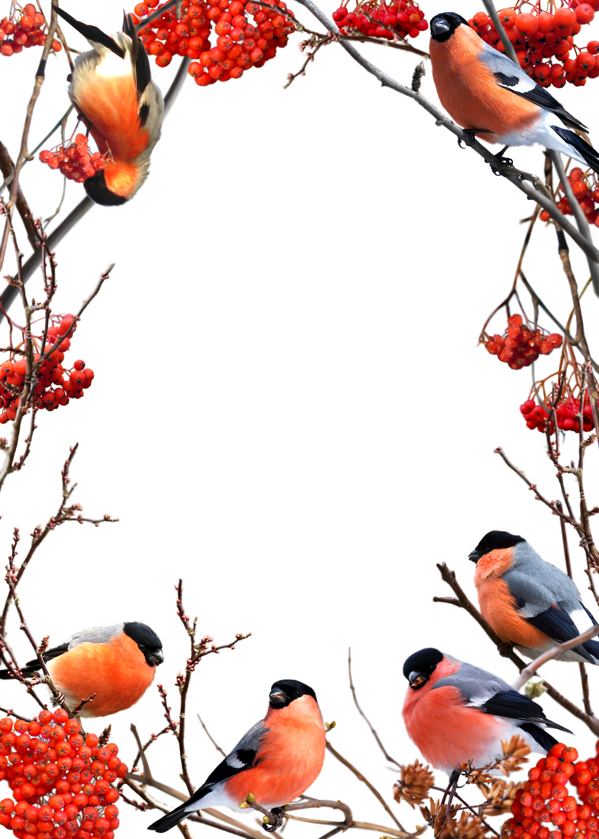

Муниципальное бюджетное дошкольное образовательное учреждение Центр развития ребенка № 5 «Мир детства»

Конспект непосредственно образовательной деятельности на тему: «Зимующие птицы»
( для детей среднего дошкольного возраста)

Воспитатель: Неживая И.В.

Интеграция образовательных областей: познавательное развитие, художественно-эстетическое развитие, социально-коммуникативное развитие.
Цель: формировать экологическую культуру у детей; прививать любовь к птицам и воспитывать бережное отношение к ним.
Задачи:
образовательные:
• уточнить и расширить знание детей о зимующих птицах;
• формировать умения и навыки наблюдения за птицами.
развивающие:
• совершенствовать диалогическую речь;
воспитательные:
• воспитывать доброжелательное отношение к птицам;
• вызывать стремление беречь их, помогать зимующим птицам.
Оборудование: слайдовая презентация «Зимующие птицы»;интерактивная игра «Покорми птиц»,видеозапись «Зимующие птицы России», аудиозапись пения птиц; корм для птиц(семечки, пшено, овес), мучной клейстер, заготовки фигурок из хлеба ,ленточки.
Предварительная работа: наблюдение за птицами на прогулке, беседы о зимующих птицах, рассматривание иллюстраций, чтение познавательных рассказов о птицах, прослушивание аудиозаписи «Голоса птиц», изготовление вместе с родителями кормушек.

Ход :
Звучит музыка «Времена года», «Зима».
- Вышел на просторы погулять мороз,
Белые узоры в косах у берёз.
Снежные тропинки, голые кусты
Падают снежинки тихо с высоты
В белые метели утром до зари
В рощу прилетели стайкой снегири.
( авт. Е. Авдиенко)
- О каком времени года написано это стихотворение? (зима)
- Строгий порядок навела зима в своих владениях. Всё у неё прибрано, сверкает белизной. И сегодня я приглашаю вас, дети, на прогулку в зимний лес, который может подарить вам интересные встречи.
- Закройте глаза и представьте, что мы с вами очутились в зимнем парке.
Звучит запись «Голоса птиц»
«Чтоб лес открыть, нужна не прыть,
Нужны глаза и уши
Мои ключи: Смотри, молчи,
И примечай, и слушай!»
- Каких птиц мы можем услышать зимой? ( зимующих птиц)
- А каких птиц мы можем назвать зимующими? (эти птицы не боятся морозов, могут зимовать в наших краях, добывать себе корм )
- Ребята, давайте рассмотрим зимующих птиц нашей местности.(дети садятся)
Птичка-невеличка
Ножки имеет
А ходить не умеет.
Хочет сделать шажок
Получается прыжок.
(Воробей) слайд 1
- Кто расскажет о воробье? ( Воробей – небольшого размера. Внешний вид — самый обычный, верх головы серый, горло и верхняя часть груди черные, с пестринками. Плавать, бегать по земле, петь воробьи не умеют. Но они мило чирикают. по земле передвигается скачками, людей не боится.)Воробьи неплохо летают.
Всё время стучит,
Деревья долбит.
Но их не калечит,
А только лечит.
(Дятел) слайд 2
-Кто нас познакомит с дятлом? ( Зимой дятлы питаются семенами хвойных деревьев. Окраска оперения у дятлов разнообразна, но у большинства видов яркая — черная, зеленая или пестрая. Это одна из очень полезных птиц наших лесов: работает круглый год по уничтожению вредителей. Является лесным доктором.)
-Непоседа пёстрая,
Птица длиннохвостая,
Птица говорливая,
Самая болтливая.
Вещунья белобока,
А зовут её ...
(Cорока) слайд 3
-Кто же окажется знатоком сорок? Сороки – довольно крупные птицы. ярко-белыми боками и очень длинным хвостом. На земле сороки или ходят, или смешно подпрыгивают, как маленькие дети.
- Красногрудый, чернокрылый,
Любит зёрнышки клевать,
С первым снегом на рябине
Он появится опять.
(Снегирь) слайд 4
- Кто может рассказать о снегире? (снегирь – чуть больше воробья. У него голубовато-серое оперение, шапочка, подбородок, крылья, хвост – черные, белая полоса на крыльях и на подхвостье. А щеки и грудка ярко красные. )
- А где зимует снегирь? ( снегирь зимует в лесах, парках. Он очень скрытный, редко попадается на глаза)
Спинкою зеленовата,
Животиком желтовата,
Чёрненькая шапочка
И полоска шарфика.
(Синица) слайд 5
-Кто же окажется знатоком синиц? ( Синицы – очень ловкие птицы. У них сильные ноги с загнутыми когтями. Они хорошо цепляются за ветки. Порхая с ветки на ветку они осматривают каждую трещинку в коре деревьев, вытаскивают оттуда своим прямым и острым клювом спрятавшихся на зиму насекомых, их личинки)
- А какое оперение у птиц? (оперение у синиц яркое и красивое .Кажется птичка нарядилась в желтую кофточку с черным галстуком и зеленый плащик, а голову украсила темной шапочкой)
Птица чёрная сидит
На лохматой ёлке.
- Кар!- всё время говорит.
Клюв – страшней иголки. –
(Ворона) слайд 6
Вороны очень умны. Оперение — чёрное с зелёными отблесками. Ест ворона всё. Падаль, мыши, птички и их яйца, черви и жуки, рыба, овощи, фрукты, сыр, творог – всё ей годится. В природе ворона, безусловно, полезна, но вблизи человеческого жилья становится воровкой.
ФИЗМИНУТКА «СНЕГИРИ».
Вот на ветках, посмотри,  В красных майках снегири  Распушили перышки  Греются на солнышке  Снегири на ветках сидят  По сторонам они глядят  Порезвиться захотели,  Друг за другом полетели  Прилетела стая снегирей  Сели и ждут нас у дверей  Мы возьмем кормушки поскорей  И накормим птичек снегирей | Движение «Пружинка»  Поднимаем руки в стороны  Присели, руки отвели в стороны  Поворот головой  Имитация полета руками  Сели  Имитация кормления птиц

- Молодцы! Как вы думаете, легко ли птицам зимой? ( Птицам холодно и голодно)
- Кто помогает им пережить наши холодные зимы? (зимой птицы стараются держаться ближе к людям, они надеются, что люди им помогут)
- Назовите, как они это делают? (делают кормушки, насыпают корм)
- Конечно. И мы с вами тоже вместе с родителями изготовили кормушки и организовали «Птичью столовую». Каждый день мы ведем наблюдения за птицами ,прилетающими на кормушки и подкармливаем птиц.
- Еда с нашего стола для птиц не годится. Для корма птицам пригодны семена различных растений. Каких? ( подсолнуха, дыни, арбуза). Овёс, пшено клюют только воробьи, для них также годятся хлебные крошки. Синицы, кроме семян, любят сырое несолёное сало или мясо. Вороны – всеядные птицы. Снегири предпочитают ягоды рябины, облепихи, барбариса, семечки арбуза, тыквы).
- Ребята, а вы хотите покормить птиц?. Чем же их кормить? Кто мне поможет?
Интерактивная игра « Покорми птиц»
- Как вы думаете, почему необходимо помогать птицам в зимнее время?
( для того, чтобы они, перезимовав, украсили зиму и лето своим пением. Птицы уничтожают огромное количество насекомых-вредителей, распространяют семена).
- Помогите птицам, и они оплатят вам зелеными парками, лесами, сохраненным урожаем полей и садов, огородных участков.
-А сейчас мы приготовим эко-кормушку для птиц « Птичье лакомство – печенье» На хлебную заготовку наносим мучной клейстер, оставляя дырочки для лент свободными. Слой должен быть достаточно густой, чтобы зерна и хлопья немного утопали в нем.
Насыпаем на эту основу сам корм, немного прижимая его пальцами. Сразу фигурку переворачивать не следует. Нужно дать подсохнуть минут 20. После этого наносим клейстер на оборотную сторону и выкладываем узор. Теперь заготовка должна хорошо высохнуть, до затвердевания клейстера.
Осталось вдеть в дырочки ленты или веревочки и эко-кормушка готова!
Продуктивная деятельность (видеозапись «Зимующие птицы России»)
- Какие вы молодцы, ребята! Когда наши эко-кормушки подсохнут, тогда на прогулке мы повесим их в «Птичью столовую» .

